Városi farmokkal az élhetőbb településekért
Torinóban jártak a Rejtő Kar kutatói
Sikeresen zárult az Interreg CENTRAL EUROPE program keretein belül megvalósuló CoFarm4Cities (Interreg CE0100253) projekt első szakasza, mely során már meglévő európai és Európán kívüli farmok fenntartható működését vizsgálták a partnerek. A Rejtő Sándor Könnyűipari és Környezetmérnöki Kar Környezetmérnöki és Természettudományi Intézetének oktatóiból és külső szakértőkből álló projektcsoportja ezen adatok alapján készítette el 21 farm összehasonlító tanulmányát és a kiválasztott legjobb példákat mutató 5 farm mélyelemzését.
A Torinóban rendezett workshopon bemutatott eredmények a projekt következő fázisában készülő, hosszútávon fenntartható városi gazdálkodást biztosító forgatókönyvek elkészítését segítik.
Az Óbudai Egyetem Budapest Főváros III. Kerület Óbuda-Békásmegyer Önkormányzat konzorciumi partnereként vesz részt a városi peremkerületek fenntartható terület- és földhasználatát biztosító városi gazdálkodási területek létrehozásában. A városi farm új kezdeményezés a városi terjeszkedés megelőzésére, a fenntartható városi élet, az egészséges élelmiszerek helyi elérését biztosító lánc kialakítása, a közösségépítés, a rekreáció és természetesen a környezeti szemléletformálás területén.
A projekt első szakaszában a már létező európai és Európán kívüli farmok működését tekintették át a nyolc projekt partnerrel és közösen kialakították azt a kérdőívet, amelyre a beérkezett adatok lehetővé tették, hogy gazdasági, társadalmi és környezeti szempontok szerint értékelhető legyen a farmok működése. A partnerek összesen 21 városi gazdálkodás adatait gyűjtötték össze.
A projekt első szakaszának felelőseként a Rejtő Sándor Könnyűipari és Környezetmérnöki Kar Környezetmérnöki és Természettudományi Intézetének oktatóiból és külső szakértőkből álló projektcsoportja ezen adatok alapján elkészítette a 21 farmot összehasonlító tanulmányt. Ennek eredményére építve került sor a partnerekkel közösen a fenntartható működést legjobban mintázó öt farm kiválasztására, amelyek példát szolgáltathatnak a projektben részt vevő városok (Budapest, Krakkó, Ljubljana, Torinó, Zágráb) pilot projektjeinek megvalósításához. A kiválasztott gazdaságok: 1. Dak Akker (Hollandia), 2. Parco Ort9 (Olaszország) 3. Quinta do Pisão Natural Park (Portugália), 4. Maribor Municipality Urban Farm (Szlovénia), 5. Community Garden Allmende-Kontor e.V. (Németország).
A 2023. október 9-12. között Torinóban a Cascina Falchera nevű farmon megrendezett workshop a projekt első munkaszakaszának záró eseménye és egyben az első személyes találkozóra lehetőséget nyújtó rendezvény volt. A program részeként bemutattuk az öt kiválasztott városi farm mély elemzését tartalmazó tanulmányt. Emellett a kutatás eredményeként meghatározott sikertényezőket és működési nehézségeket is megvitattuk, áthidaló megoldásokat alakítottunk ki. A találkozón a munkamegbeszéléseken, előadásokon és interaktív feladatmegoldásokon túl lehetőség nyílt megtekinteni több jól működő városi farmot Torinóban és környékén (Cascina Falchera, Agrobarriera, Orti Generali). A találkozó kiváló lehetőséget nyújtott a kapcsolatépítésre és tapasztalatcserére is.
A projekt 2026-ban zárul, addig még sok munka van hátra; a következő lépés a városi farmok pilot megvalósításához szükséges működési stratégiák kidolgozása lesz, melyben az Intézet munkatársai továbbra is aktívan részt vesznek.
Sajtókapcsolat:
- +36 1 666 5797
- sajto@uni-obuda.hu
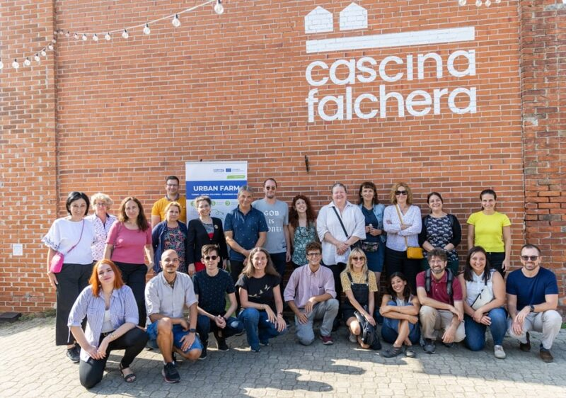 | © Óbudai Egyetem
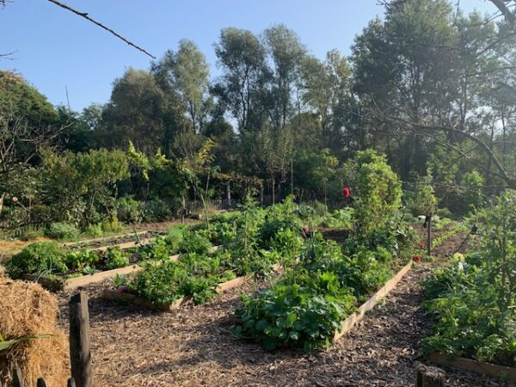 | © Óbudai Egyetem
Eredeti tartalom: Óbudai Egyetem
Továbbította: Helló Sajtó! Üzleti Sajtószolgálat
Ez a sajtóközlemény a következő linken érhető el:

